5ª TAREA: APRENDER A SUBIR UN DOCUMENTO A NUESTRO BLOG
Esta opción es una de las ventajas del sistema wordpress; no todos los sistemas la ofrecen. Los tipos de documentos que se pueden subir son documentos de word, power point, documentos guardados en pdf. Hay que insertarlos en una entrada nueva o ya redactada.
El procedimiento es el siguiente:
En primer lugar, escribid un documento Word, cerradlo y guardarlo; o bien buscad un documento que tengáis ya redactado .
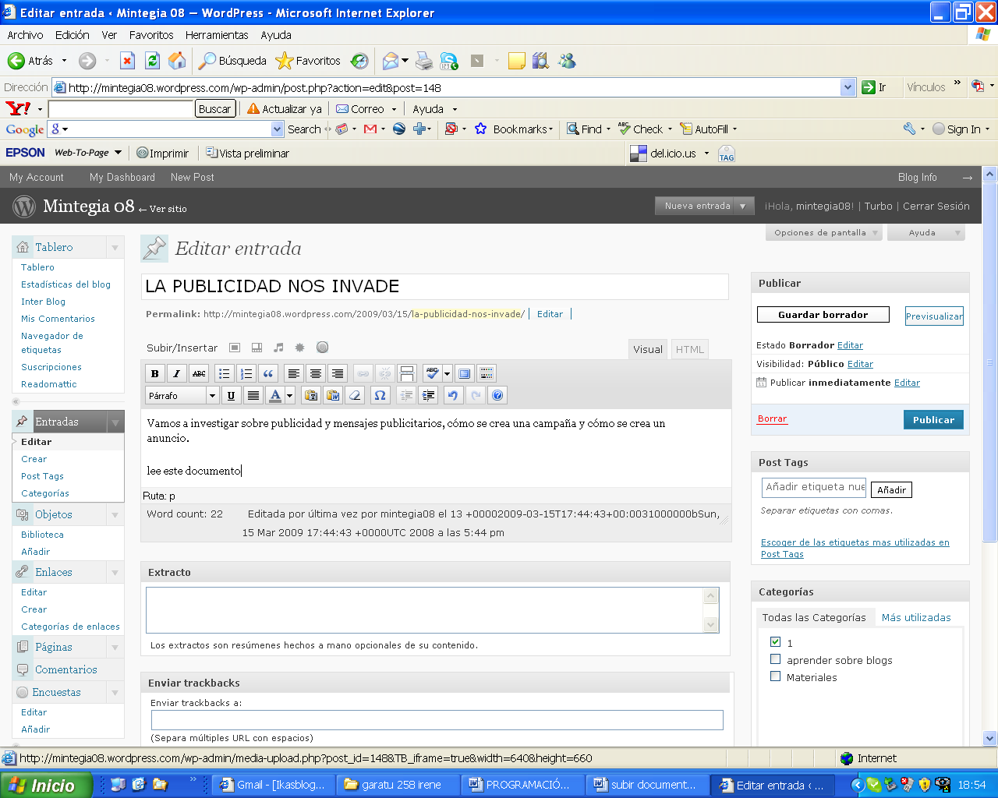
A continuación escribid una entrada relacionada con el documento que queréis insertar.
Pasos para introducir documentos (word, ppt, pdf...) en el blog de wordpress.
1º- Pinchar en insertar objeto (icono en forma de sol)
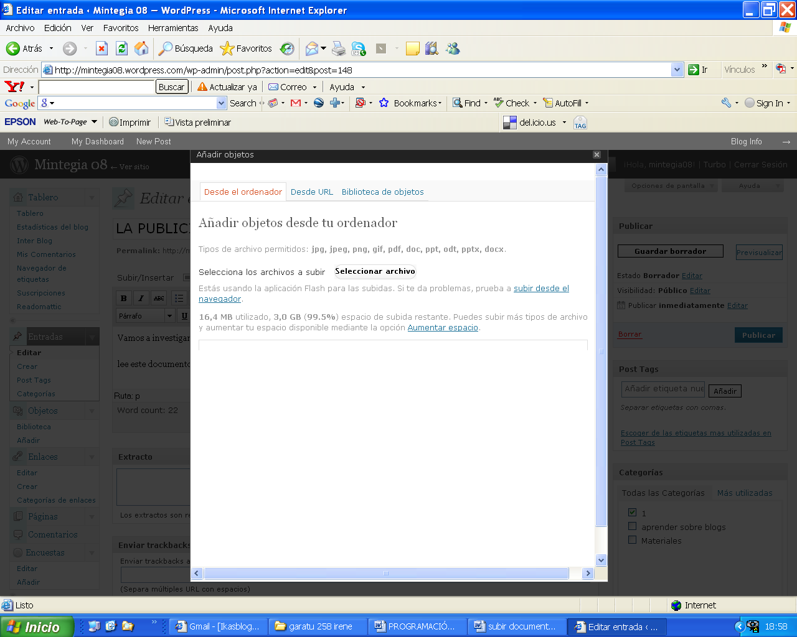
2º-Hacer clic en Seleccionar archivo
3º-Buscar el archivo en el lugar donde esté ubicado de nuestro ordenador

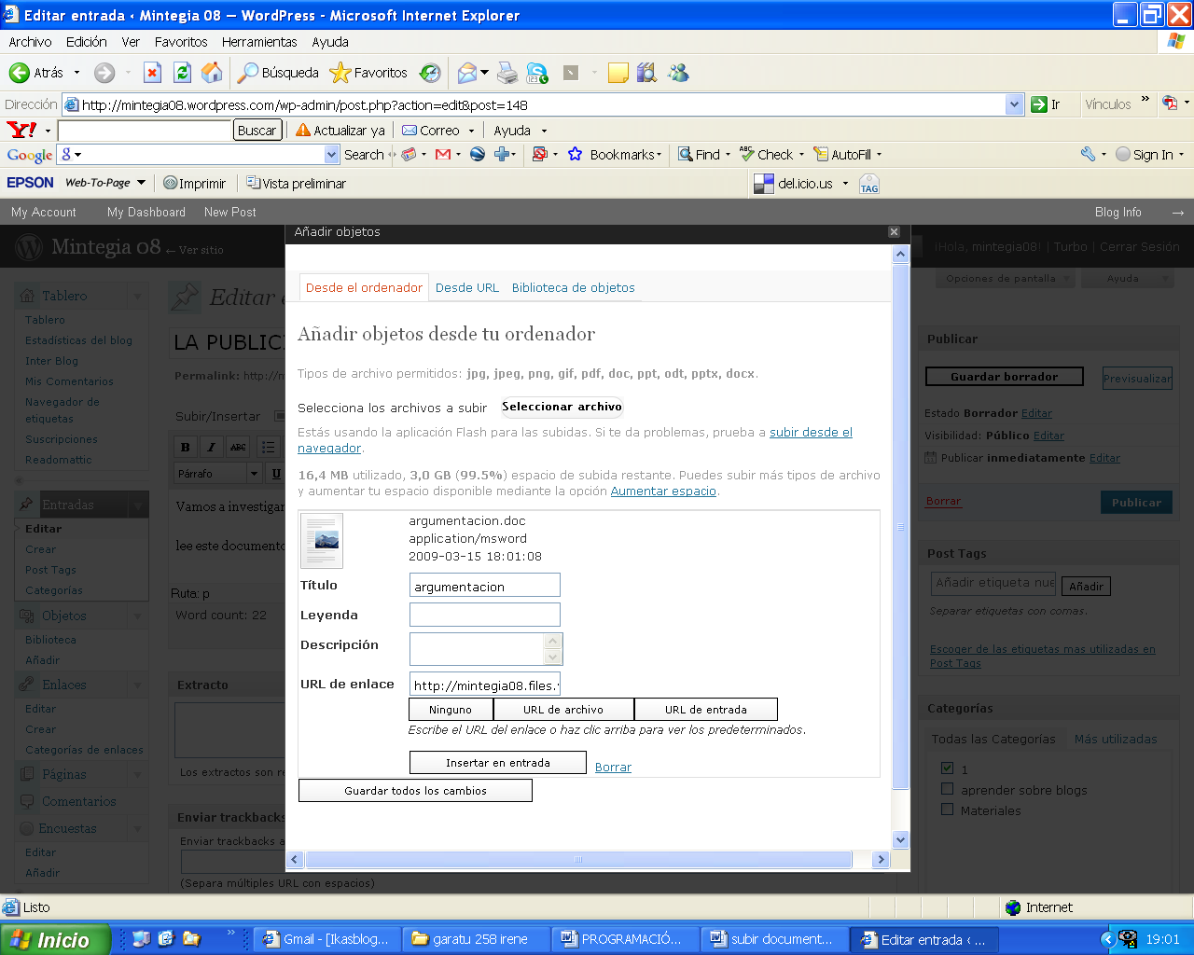
4º-Poner título. Tener en cuenta que el título es lo que aparecerá luego insertado en la entrada como un link. Hay que pensar bien qué título poner. Es opcional la leyenda y la descripción.
5º-En la ventana URL de enlace normalmente aparecerá ya la URL que el programa ha dado a ese archivo. Si la URL aparece vacía se pincha en el cuadro inferior donde pone URL de archivo para que se haga visible.
6º- Por último hacer clic en insertar en entrada

